Test : Hero Zero (navigateur internet)

Fiche technique

Éditeur : Playata

Type : Action/Gestion

Sortie France : 29 septembre 2011

Support : Navigateur Internet

Test (MaxiStick)

Hero Zero, produit par Playata, vous plonge dans un univers multijoueur rempli de Super Héros héroïques ou minables, voire parfois étranges! A vous de sauver le chat de la voisine, d'arrêter des imposteurs et de collaborer avec vos amis!

Hero Zero repose sur le même système de jeu que Shakes And Fidget, c'est à dire que chaque action demande un certain laps de temps, allant d'une poignée de secondes à plusieurs heures.
Ainsi, patrouiller dans la rue de votre quartier demandera plusieurs dizaines de secondes, alors qu'enquêter sur un crime prendra deux à trois heures. Pour ne pas tomber dans la monotonie, à la fin de certaines missions, votre Héros devra vaincre plusieurs adversaires.
La plus grande force d'Hero Zero est de pousser la personnalisation au maximum. Votre Héros pourra alors porter la moustache, avoir les oreilles décollées ou la bouche de travers !
Comme si cela ne suffisait pas, le jeu intègre des notions de RPG. A chaque niveau gagné, deux points de caractéristiques seront à répartir entre quatre catégories : la force, augmentant les dommages infligés, la condition, qui augmente la défense, l'intelligence qui, elle, permet d'infliger plus de coups critiques ou l'intuition, augmentant l’esquive.
A noter qu'il est aussi possible d'acheter des points de caractéristiques avec des pièces, la monnaie du jeu (c'est même obligatoire, sachant qu'aucun combat ne se gagne sans points de caractéristiques).

De plus, vous pouvez équiper votre personnage : chaque objet donne un certain nombre de points de caractéristiques. Hero Zero pousse le fun jusqu'au bout : pourquoi ne pas équiper votre Héros d'un rideau de douche? Ou même d'un sèche cheveux? Tout est possible !
Chaque jour, vous pouvez entraîner votre héros pour qu'il gagne gratuitement des caractéristiques, sans monter de niveau ou sans dépenser d'argent. Cette option est plutôt agréable, et vous force à passer chaque jour pour en profiter de manière quotidienne.

De la même façon, si vous n'avez pas le temps de rester sur le jeu, un système de «job» est disponible. Ainsi, selon votre niveau et la durée choisis (entre 1 à 24 heures), vous gagnerez un certain nombre de pièces. Mais les missions seront alors momentanément indisponibles, et seront de nouveau disponibles à la fin du job.
Pour vous mesurer avec vos amis, le jeu intègre un système joueur contre joueur, sous la forme d'affrontement en un contre un. A chaque duel gagné, vous récolterez un certain nombre de pièces et de points d'honneur (plus la différence de niveau entre votre Héros et celui de votre adversaire est grande, plus l'argent et l'honneur récoltés seront importants). Mais le nombre de duel jouable chaque jour est limité, car votre barre d'énergie se vide progressivement.
Vous pourrez même rejoindre une équipe, sorte de guilde permettant de combattre avec vos amis.

Malgré toutes ces bonnes idées, le jeu n'est pas exempt de tout défaut. Par exemple la monnaie payante du jeu (les donuts) sont utilisés quasiment pour tout : réduire les temps de missions ou bien regagner l'énergie. Par ailleurs, l'ennui peut rapidement s'installer : temps de missions trop longs, combats redondants etc. Mais heureusement, le jeu à une solide communauté : les fansites sont nombreux et le forum officiel est actif.
De plus, le fun omniprésent est sympathique, ce qui permet parfois de rigoler tout seul devant son écran, rien qu'a la vue rigolote de notre héros. Cerise sur le gâteau : l'ambiance graphique est réussie, et nous plonge dans l'Amérique des années 90 avec brio. On oubliera par contre les animations déplorables...Dommage.

Somme toute, nous avons là un jeu fort sympathique, bien que perfectible. Le fun, et son ambiance graphique contribuent grandement à son charme, ce qui le rend agréable à jouer. Même si parfois, Hero Zero peut paraître ennuyeux, cette impression s'estompe plutôt rapidement grâce à sa communauté active.

Conclusion

Hero Zero est un jeu Web bien sympathique, avec une ambiance réussie et un fun omniprésent. Sa dimension RPG est bien pensée, et la personnalisation est sans fin. Malgré ses défauts, Hero Zero reste agréable et original. A essayer de toute urgence!

Points positifs Points négatifs
-Fun omniprésent -Animations déplorables
-Ambiance réussie -Parfois ennuyeux
-Communauté solide
-Sa dimension RPG

Note générale : 17/20

Images :

01 : La personnalisation est sans limite.
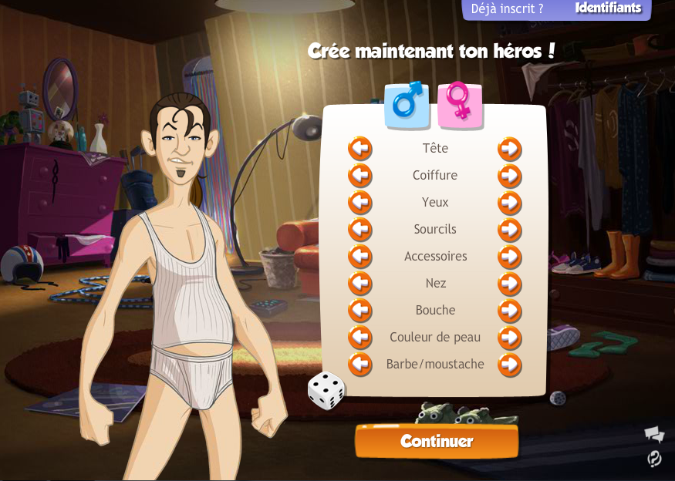
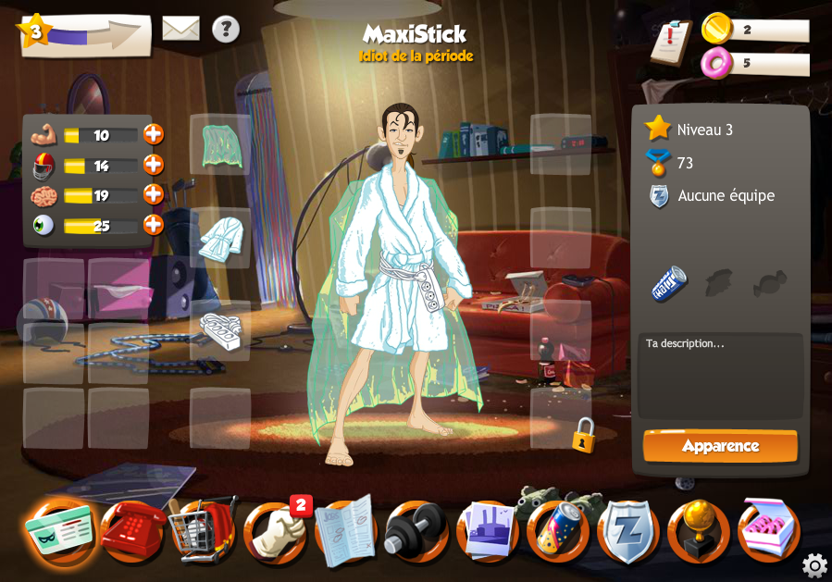
02 : Heu...?

03 : Le système de duel est intéressant.
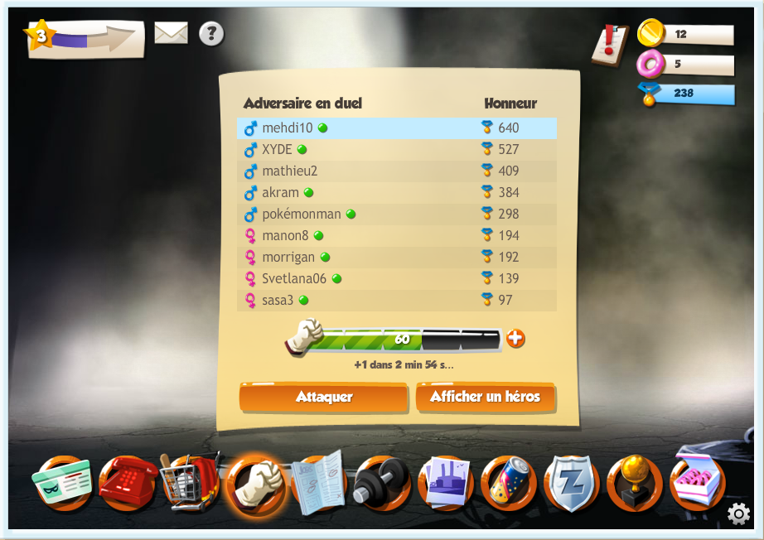
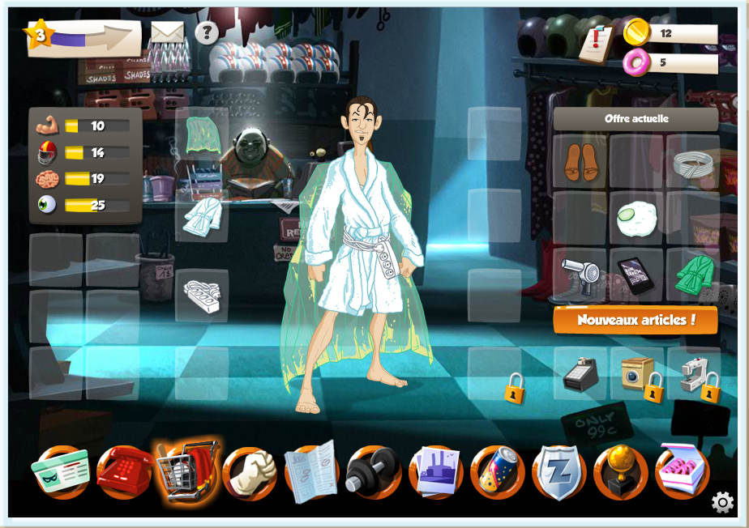
04 : A la brocante, on trouve décidément de tout!

05
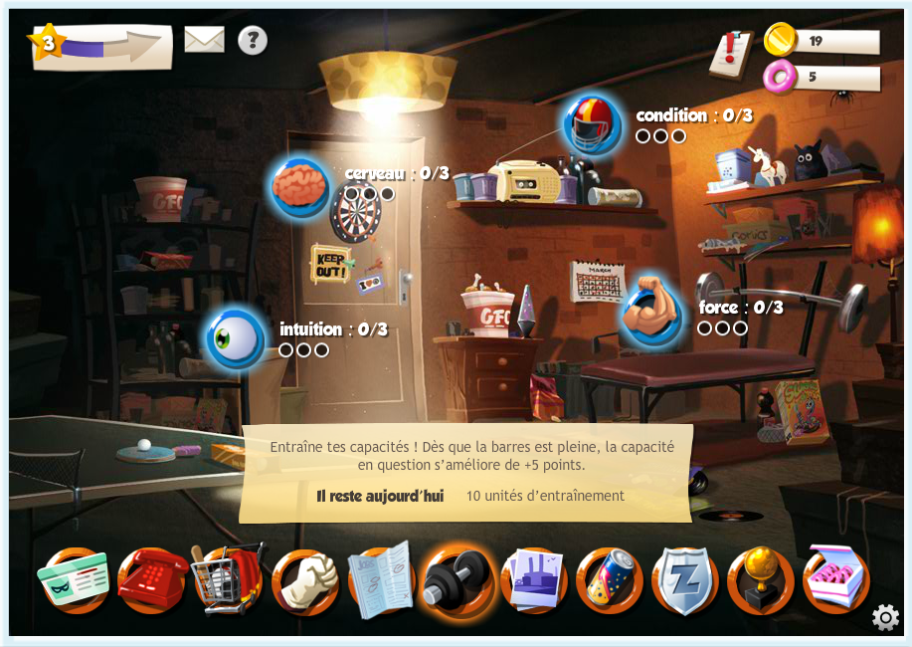
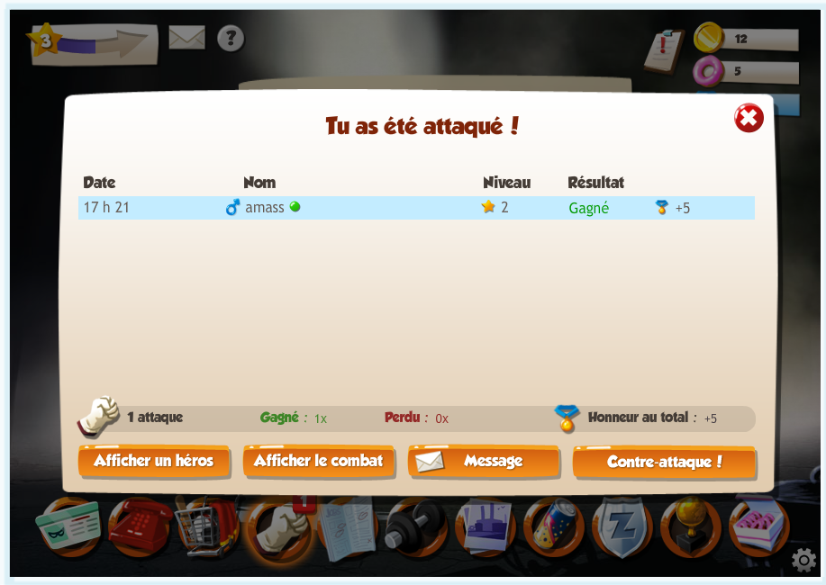
06

07
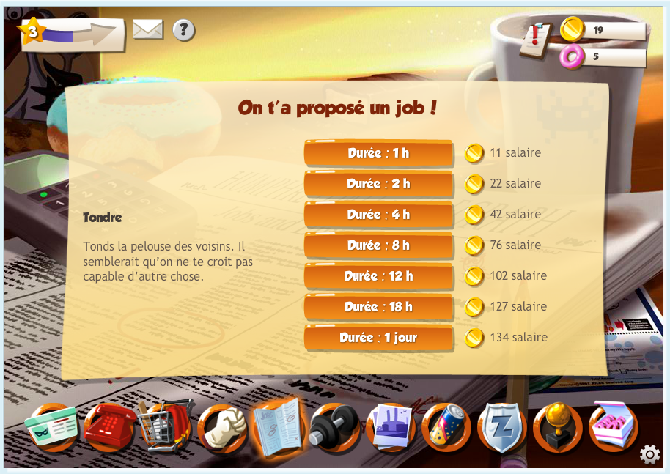
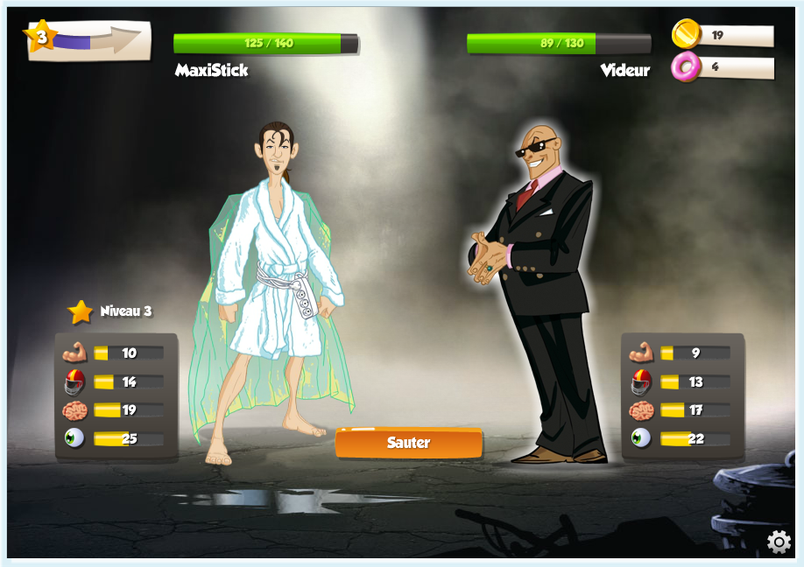
08
09
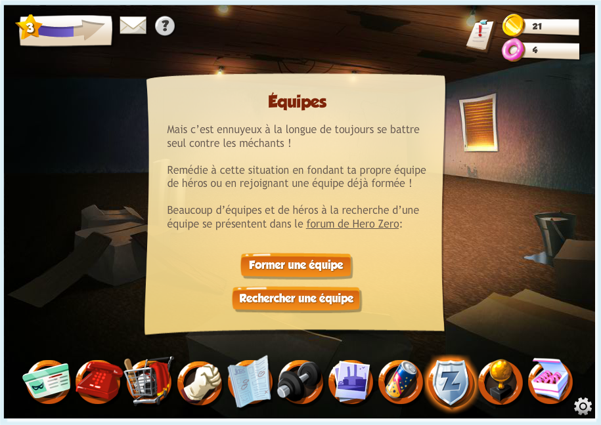
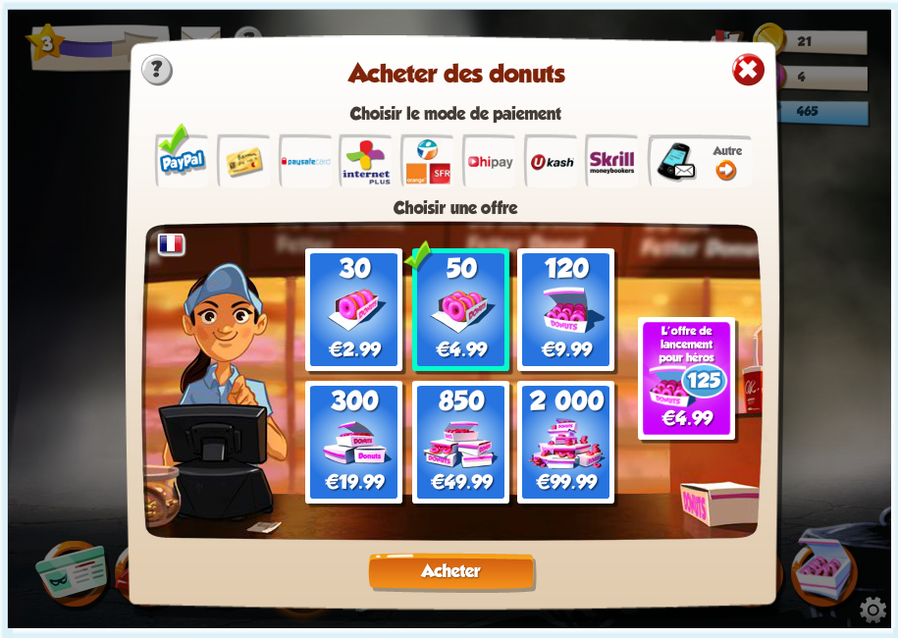
10

